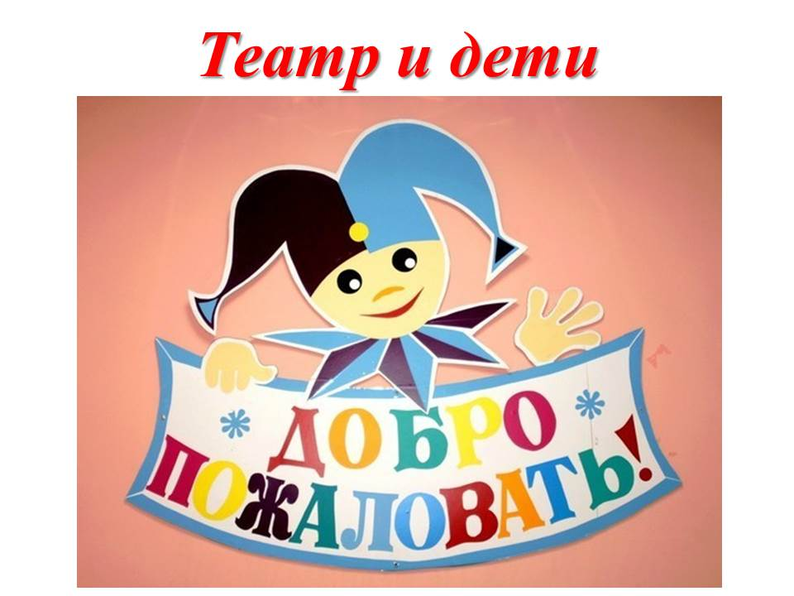
Консультация для родителей:
Детский театр - уникальное место, где создана особая атмосфера сказки. Попав в театр, малыш искренне верит в происходящее на сцене, полностью растворяясь в театральном действе. Воспринимая игру как жизнь, ребенок не делает различий между развлечениями и обычными действиями. Например, когда чистит зубы или кормит куклу, убирает игрушки или ведет бой с саблезубым тигром, все это он делает играя.
Театр обладает удивительной способностью влиять на детскую психику "играючи". Малыш вливается в действие на сцене, сопереживает героям, активно помогает вершить добрые дела. Ребенок подражает мимике, голосовым интонациям, движениям актеров. Вследствие положительного эмоционального настроя, появляющегося во время спектакля, ребенок легко усваивает новые поведенческие модели, достойные подражания, а действия отрицательных героев воспринимает адекватно ситуации.
Театр может стать вашим другом в воспитательном процессе. Ожившие книжные герои приобретают "вес" в глазах малыша, ему проще отделить хорошее от плохого, так как к знакомому сюжету присоединяются живая речь с нужными оттенками голоса. Такие проблемы, как отказ мыть руки, капризы во время еды, драчливость могут исчезнуть бесследно, хотя до этого было потрачено много времени и усилий на напрасные объяснения и уговоры.
Просмотр спектакля развивает речь малыша, насыщая ее эмоционально-выразительными оттенками, малыш легко запоминает новые слова и выражения, при этом в его сознании формируется грамматическая структура языка.
Для ребенка просмотр театрального представления обязательно сочетается с огромной внутренней работой. Он учится чувствовать, улавливать чужие эмоции, переживать. Выражение "школа чувств", которое употребляют применительно к театру, - вовсе не абстракция.
Театр сочетает в себе несколько искусств: риторику, музыку, пластику. Знакомство с театром - способ воздействия легкий и непринужденный, который порадует, удивит и очарует малыша.

"Театральный" возраст
В каком возрасте стоит предпринять первый поход в театр? Если крохе - два-три года, для начала следует выбрать кукольный театр, где большинство спектаклей основано на знакомых малышу сюжетах и участвуют уже знакомые по книгам персонажи: Колобок, Муха-Цокотуха, Айболит и т. п. Малышу будет проще вникнуть в смысл происходящего и интерес к действию не пропадет. В театре зверей также предусматриваются спектакли для самых маленьких. Лучше всего, если продолжительность спектакля будет не больше часа (40-50 минут).
Для ребенка четырех-шести лет сюжетная основа спектаклей весьма расширяется: подросшего малыша можно отвести не только на спектакль со знакомым сюжетом, так как степень восприятия нового, реакция уже другие, появляется чувство юмора. Сюжетный диапазон спектаклей значительно шире: это не только сказки, но и постановки по более "взрослым" сюжетам: Приключения Незнайки, Старик-Хоттабыч, Снежная королева и т.п. Длительность спектакля уже не ограничивается какими-то рамками, но лучше, если он будет с антрактом.
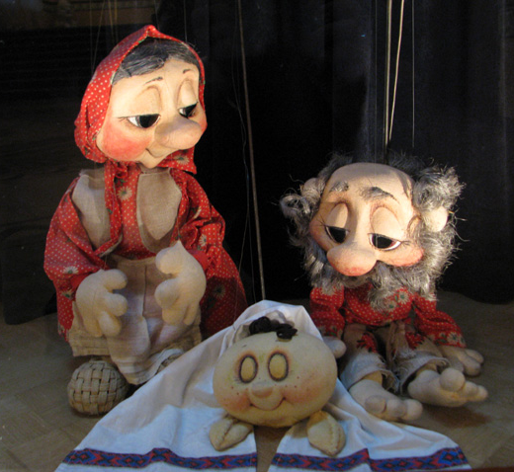
Какой театр выбрать?
Существует несколько основных принципов при выборе театра: советы друзей и знакомых, просмотр сайтов с репертуаром, фотографиями и отзывами, анонс (в прессе, на телевидении, в Интернете), афиши. При выборе театра для детей-дошкольников лучше отдать предпочтение специализированному детскому театру, несмотря на то, что некоторые "взрослые" театры ставят спектакли для детей. В них времяпрепровождение до начала представления чаще всего продумано до мелочей: детей встречают у входа клоуны, сказочные персонажи, с ними играют, устраивают конкурсы и т. д... Малыш сразу попадает в волшебную атмосферу театрального мира. Желательно прийти в театр заранее, чтобы малыш смог привыкнуть к новой обстановке и шум, яркие наряды его не испугали...
В таких театрах, как правило, несколько первых рядов предназначены только для детей и разделены на возрастные категории: первые два ряда - для детей до трех лет, дальше - постарше, а потом - для их родителей. В некоторых театрах места для взрослых вообще не предусмотрены (родители ждут в фойе). В последнем случае необходимо учесть, сможет ли малыш смотреть спектакль без вашего присутствия или предпочесть театр, где возможен просмотр с детьми.
Большими возможностями обладает кукольный театр: куклы могут парить в воздухе, внезапно исчезать и появляться, лить ручьи слез (в прямом смысле), совершать различные превращения - именно этим такой театр и захватывает впечатлительную натуру ребенка, поражая детское воображение. Такой театр особенно близок малышам; они становятся свидетелями того, как их любимые плюшевые зайцы и мишки вдруг оживают и разговаривают. Разнообразие театральных кукол часто удивляет неискушенного зрителя: существуют маленькие и огромные куклы, перчаточные и марионетки, пальчиковые и тростевые
Не меньший интерес для маленького театрала постарше представляют музыкальный театр, театр клоунады.

